基本元素
- Rectangle
1.简介
Rectangle用来绘制一个填充矩形，可以作为文档的根对象。当然了，它继承自Item对象，至于Item对象是什么，我们之后会提到，先放在这里。

- 常用属性
·antialiasing: bool 反锯齿设置，当设置radius属性时(即绘制圆角矩形) 推荐设置为true，其余情况推荐设置false。
·border 定义矩形的边框属性，默认为无。
·border.width: int 定义边框的宽度。
·border.color: color 定义边框的颜色。
·color: color 定义矩形的填充颜色。
·gradient: Gradient 定义渐变色。
·radius: real 定义矩形的圆角弯曲程度。

- 实例
import QtQuick 2.2

Rectangle{
width: 500;
height: 500;
color: "lightgray";
Rectangle{
width: 100;
height: 100;
gradient: Gradient{
GradientStop{ position: 0.0; color: "red"}
GradientStop{ position: 1.0; color: "#880088"}
}
border.width: 3;
border.color: "#111111";
radius: 10;
antialiasing: true;
}

}

- 实例分析
首先我们将根对象定义为一个Rectangle，再在其中增加了一个渐变的带边框的圆角矩形方便大家更好地理解这些属性。width和height属性我们先不讨论，也是Item的属性。这里只要知道是设置宽高即可。
注意：（1）color属性的话，可以设置为#RRGGBB的格式（参考RGB），也可以设置为颜色名称（w3c SVG标准颜色定义表，已保存在对应文件夹下），也可以设置为Qt.rgba(r,g,b,a)其中a为alpha代表透明度，4个参数均在0.0-1.0之间。
- 这里我们看到了gradient的用法，可能大家不太理解。这里呢，gradient属性值直接是用一个Gradient对象来赋值的。其中GradientStop对象又是指明渐变中的颜色。两个属性，position定义颜色位置，0.0-1.0之间。color同上。
- Rectangle默认的填充颜色是white，当然可以设置为transparent（透明）来表示无填充。此外，当同时设置了gradient和color属性时，只有gradient属性生效。
- 当radius属性值为宽高的一半时，会成为圆形哦。

- 运行效果
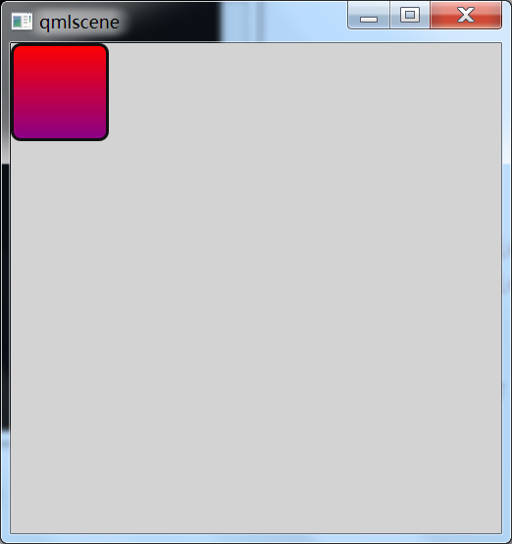
- 思考
尝试自己写一个简单的程序。达到多个不同样式的矩形层叠的效果。

- Item
- 简介
Item是QtQuick中所有可视元素的基类，虽然它自己什么也不绘制，但是它定义了绘制图元所需要的大部分通用属性，比如x、y、width、height、anchors(锚点)和按键处理等。这里就需要提到一个概念，绝大多数的可视化对象均是inherits(继承)自Item，同时也就共享了它的属性。也就是Rectangle并不存在宽高等属性却依旧能设置并生效。

- 常用属性
·activeFocus: bool 设置对象是否激活焦点
·activeFocusOnTab: bool 设置对象在Tab导航时能否获得焦点
·anchors 定义了对象的基于其他对象的位置信息，即锚点
·anchors.top: AnchorLine 定义了对象上边界的位置
·anchors.bottom: AnchorLine 定义了对象下边界的位置
·anchors.left: AnchorLine 定义了对象左边界的位置
·anchors.right: AnchorLine 定义了对象右边界的位置
·anchors.horizontalCenter: AnchorLine 定义了对象水平中线的位置
·anchors.verticalCenter: AnchorLine 定义了对象垂直中线的位置
·anchors.baseline: AnchorLine 定义了对象基线的位置
·anchors.fill: AnchorLine 定义了对象填充满指定对象
·anchors.centerIn: AnchorLine 定义了对象居中显示指定对象
·anchors.margins: real 定义了对象的外边距
·anchors.topMargins: real 定义了对象的上外边距
·anchors.bottomMargins: real 定义了对象的下外边距
·anchors.leftMargins: real 定义了对象的左外边距

这边我们为了方便大家的理解，给出一张关于锚位置的图
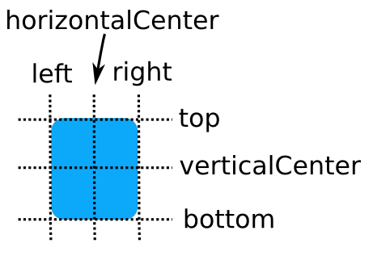
·anchors.horizontalCenterOffset: real 定义了对象水平中线的位置的 偏移
·anchors.verticalCenterOffset: real 定义了对象垂直中线的位置的偏 移
·anchors.baselineOffset: real 定义了对象基线的位置的偏移
·antialiasing: bool 反锯齿设置(矩形中的该属性可以理解为是重写了)
·children: list<Item>(只读属性) 对象的可视化子对象list
·clip: bool 设置对象是否可剪裁的，当设置为true时，子对象大 小超出对象边界时，超出的部分会被剪裁
·data: list<object> default 该属性可以让你自由地将可视化的 children和resource混合在一个Item中。

你可以这么写
Item{
Text{}
Rectangle{}
Timer{}
}

去代替这种写法
Item{
children:[
Text{},
Rectangle{}
]
resources:[
Timer{}
]
}
·enabled: bool 该属性用来定义一个对象是否可以响应点击或者键盘事件。如果将对象的该属性设置为false，那么子对象的该属性也为false。
·focus: bool 该属性用来定义该对象是否处于获得焦点了的状态
·width: real 定义了对象的宽
·height: real 定义了对象的高
·implicitWidth: real 定义了对象的暗示宽度，当没有指明width属性时，该属性生效，否则不生效
·implicitHeight: real 定义了对象的暗示高度，当没有指明height属性时，该属性生效，否则不生效
·opacity: real 设置对象的透明度
·parent: Item 该属性拥有着对象的第一个可视的父对象。不一定就是该对象的第一个父对象，如果它的第一个父对象不可视的话。
·rotation: real 定义了对象的旋转角度，默认是以对象中心顺时针旋转。
·scale: real 定义了对象的缩放，当设置为1.0以下时，就是缩小，1.0以上时就是放大。
·smooth: real 定义了对象的平滑度，一般用在图像中。
·state: string 定义了对象的一个状态，默认状态名为“”
·states: list<State> 定义了对象的一个状态的集合，集合里的元素必须为状态对象。
·transform: list<Transform> 定义了对象的变换的集合

·transformOrigin: enumeration 该属性定义了变换的起始的位置。比如旋 转的旋转中心以及缩放的起始点。因为是属性的值是枚举类型的，所以这里 给出了9种变换的起始。默认的变换起始是Item.Center
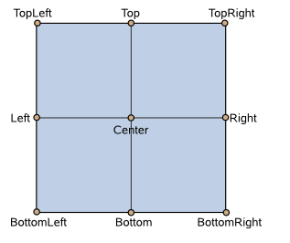
·transition: list<Transition> 定义了对象的过渡的集合
·visible: bool 定义了对象的可见性，false时为不可见
·x: real 定义了对象的在x轴方向的位置(左上角)，越向右x值越大。
·y: real 定义了对象的在y轴方向的位置，越向下y值越大。
·z: real 定义了对象的在z轴方向的位置，z值越大，越靠前，即z值大的会覆盖在小的之上。默认z值是0。
- 实例
介绍了那么多的属性，想必大家也看的生厌了。当然刚开始学习这个知识，我们先不可能一口气写完所有的属性，当然笔者列出来的也只是笔者认为会用到的，事实上很多非常生僻的属性连官网的例子中都未曾提到，这里也就没有一一列出。将属性介绍的这么完整的理由呢，也是为了方便大家的理解整个语法的系统的构成，这样之后学习的时候就会知道哪些属性是该组件父类的而不是它本身的。
当然了，大家请放心，这里的demo还是比较好理解的，针对我们上一节学的Rectangle对象结合一点新的最常用的属性来完成，其余的属性我们会在之后的学习中慢慢接触到。
import QtQuick 2.2

Item {
width: 500;
height: 500;
Rectangle{
width: 120;
height: 120;
color: "red";
scale: 2.0;
anchors.top: parent.top;
anchors.left: parent.left;
}
Rectangle{
width: 120;
height: 120;
color: "yellow";
rotation: 45;
anchors.top: parent.top;
anchors.right: parent.right;
}
Rectangle{
width: 120;
height: 120;
color: "blue";
opacity: 0.5;
anchors.left: parent.left;
anchors.bottom: parent.bottom;
}
Rectangle{
width: 120;
height: 120;
color: "green";
anchors.right: parent.right;
anchors.bottom: parent.bottom;
}
Rectangle{
id: rect01;
width: 120;
height: 120;
color: "pink";
anchors.centerIn: parent;
z: 3;
}
Rectangle{
id: rect02;
width: 120;
height: 120;
color: "orange";
anchors.centerIn: parent;
anchors.horizontalCenterOffset: 40;
anchors.verticalCenterOffset: 40;
z: 2;
}
}
- 实例分析
这边的例子也并不复杂，笔者将一个Item作为根对象。然后实例了几个Rectangle用来添加继承自Item的属性来展现不同的效果。
注意：（1）这边大家注意到AnchorLine的内容我们赋值的基本是parent.top之 类的形式。这边的parent可以归算为关键字，指的是该对象的第一个父对象。那 这个意思就是上边界为父对象的上边界。
- 只有设置了horizontalCenter属性时，horizontalCenterOffset属性才会生效。(verticalCenter与之相同)所以我们不难发现，其实设置centerIn就是相当于同时设置了horizontalCenter和verticalCenter属性。
- 关于x和y，虽然例子中并未直接提到。但其实offset中的数值对应的就是x轴和y轴的偏移量。正值代表分别向右向下偏移。
- 笔者定义了id属性，这个并没有讲过。因为Item中也没有包含这个属性，这个是更基本的类中定义的，而Item继承自该类。这个属性定义了一个对象的唯一id，用来作什么，我们之后会接触到。不过命名的时候一定要注意不要用关键字命名。你可以试试用parent来命名再运行程序看看结果。
- 运行效果
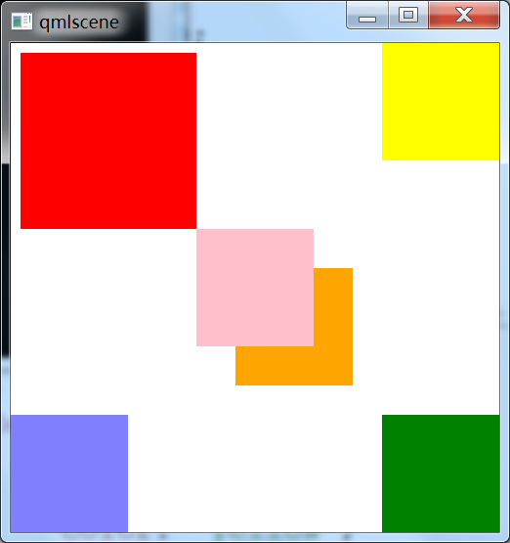
- 思考
尝试用Item作为根对象，结合Rectangle对象，编写一个金字塔的效果。如下图所示。
